Nové DVD „Zambijský bambo“ (délka 25 minut + 18 minut bonusy)

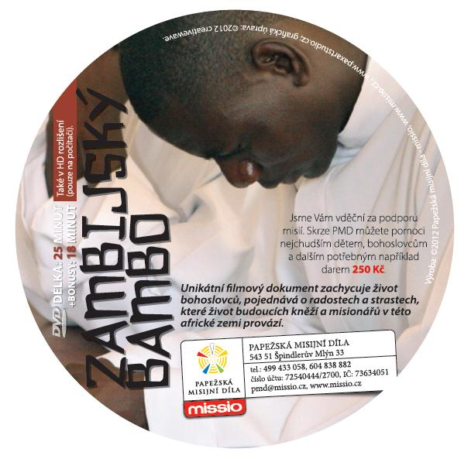
Papežská misijní díla v České republice právě vydala nový dokumentární film „Zambijský bambo“. Nový film o bohoslovcích v Zambii zachycuje prostředí, ze kterého přicházejí mladí muži do semináře, pojednává o radostech i úskalích, která život budoucích kněží v této africké zemi provázejí. Bohatý materiál nabízejí i bonusy, ve kterých uvidíte rektora semináře, vzkaz do ČR od seminaristy Josepha; výpověď vedoucího Scholy Cantorum o významu ceremoniálního tance; „film o filmu“ - volný sestřih záběrů z natáčení, které více divákům přiblíží pozadí české výpravy do Zambie, fotogalerie s hudbou zambijských bohoslovců apod. DVD je rozděleno na deset tematických kapitol: Start, Povolání, Formace, Radosti, Farma, Pastorace, Celibát a praxe, Výzvy, Rekreace a Modlitba. Věříme, že nové DVD Zambijský bambo přispěje k hlásání radosti evangelia a podpoří kněžská povolání v misiích i u nás.

DVD si můžete objednat v Národní kanceláři Papežských misijních děl.

Slavnost Všech svatých v Zambii

Zúčastnili jste se ve vaší farnosti slavnosti Všech svatých? Podívejte se, jak tento svátek slaví v Zambii. Natočeno během misijní dokumentační výpravy do Zambie v roce 2011.
link: http://www.missio.cz/galerie/video/misijni-kamerou/slavnost-vsech-svatych-v-zambii/

Více informací:
PMD, 543 51 Špindlerův Mlýn 33, tel. 499 433 058, 604 838 882, pmd@missio.cz, www.missio.cz

